**Lez6 10/09/2024**

**cloud service and container**

**AWS Compute**

**Servizi di calcolo compute di AWS(***che vedremo***)**

***EC2***

***ECR (elastic container registry)***

***ECS (elastic container service)***

***Elastic Beanstalk***

***Lambda***

***EKS (elastic kubermeters Service)***

***Fargate***

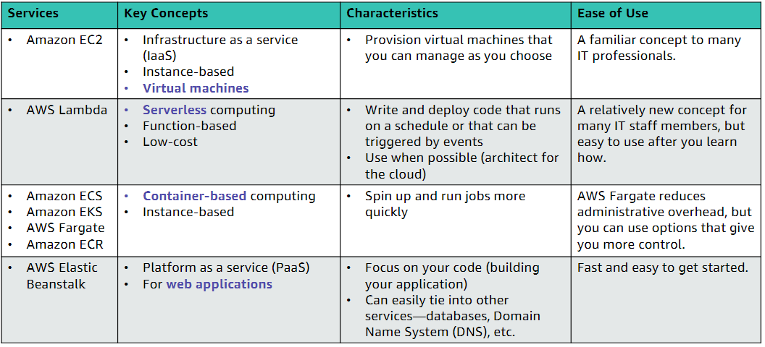

**NB:** considerare

design application (fatta in java php py ….)

pattern utilizzo (processi batch, web app)

impostazioni di configurazione

sostanzialmente sapere cosa ho a disposizione per utilizzare gli strumenti

***AWS EC2:*** sono server on premises. può essere

Application servers

Web servers (java, php..)

Database servers (sql, mysql )

Game servers

Mail servers

Media servers

Catalog servers (accesso documenti)

File servers (accesso documenti)

Computing servers (macchine virtuali)

Proxy servers (accesso a internet)

inoltre:

sono accessibili da tutte le piattaforme,

è possibile lanciare un’istanza in una qualsiasi availability zone

si può controllare il traffico in e dalle istanze

*Come inizio a fare una EC2?*

**1 *AMI (Amazon Machine Image)*: “screenshot”** del server/sistema, immortala programmi, dati ecc. in aws sono disponibili per linux e windows

4tipi:

***Quick start(****win o linux già pronto****)***

***MyAMI***

***AWS marketplace***

***Community AMIs***

**2 *tipi di istanza:*** valutare componenti di istanze (hardware) e caratteristiche

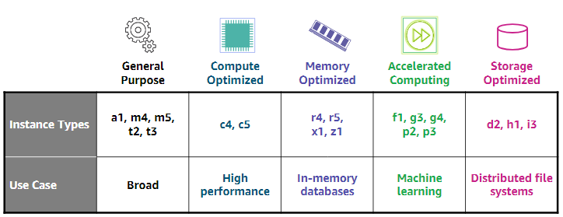

**3 Network Setting**

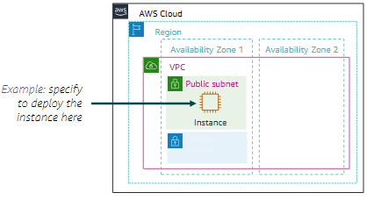

**4 Dare ruoli IAM (opzionale):** permessi, funzioni, ruoli per servizi

**5 User data script (opzionale):**

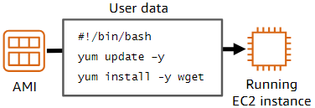

**6 specificare disco:** Magnetic(HDD) or other SSDs. Gestione dei dati nel disco

***opzioni di storage:***

***Elastic block storage (EBS)***

***EC2 Instance Store***

*altre che non incidono sul volume sono*

***EFS elastic file system***

***S3 simple storage service***

**7 aggiungere tags:** nulla di tanto particolarmente rilevante

**8 impostazioni di gruppo di sicurezza**

**9 coppia di chiavi (pubblica e privata):** login al server

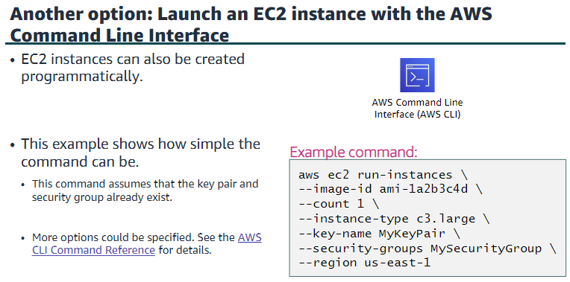

**Ciclo vitale EC2**

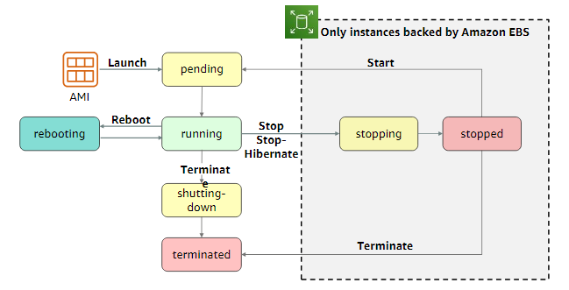

**se termino AMI** decido io se distruggere dati o no, IMPORTANTE LA SUA CONFIGURAZIONE

**Elastic IP Address**

ricevo ip pubblico, non cambia all’avvio ma al reboot dopo aver stoppato la macchina si cambia il dns e altro(?)

con un elastic ip address(comprare) puoi fare/monitorare + cose

NB: **Cloudwatch** con **EC2**

**Differenze da EC2 a RDS**

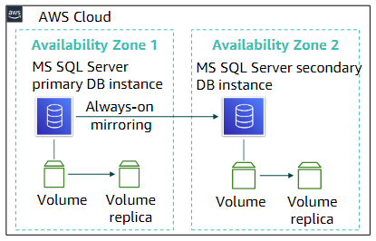**rds**

**Costi e ottimizzazione EC2**

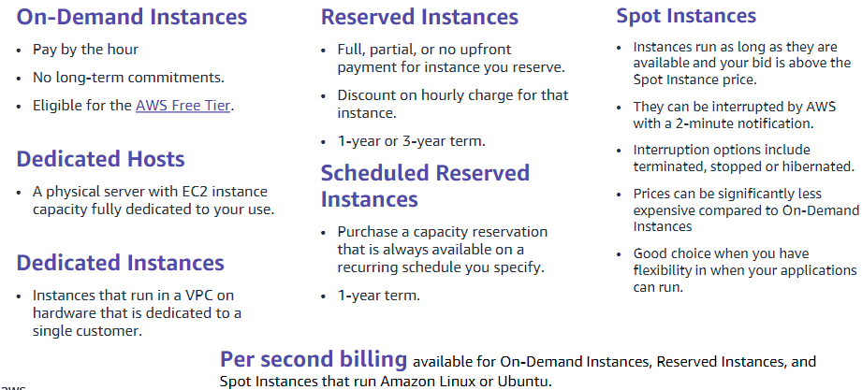

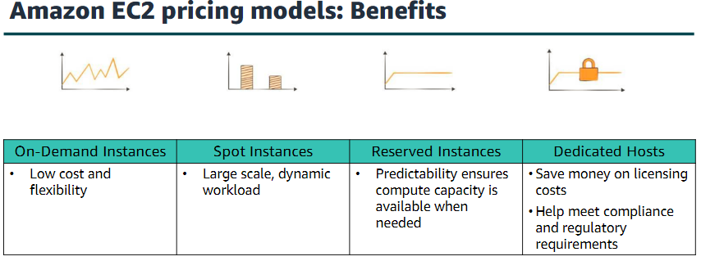

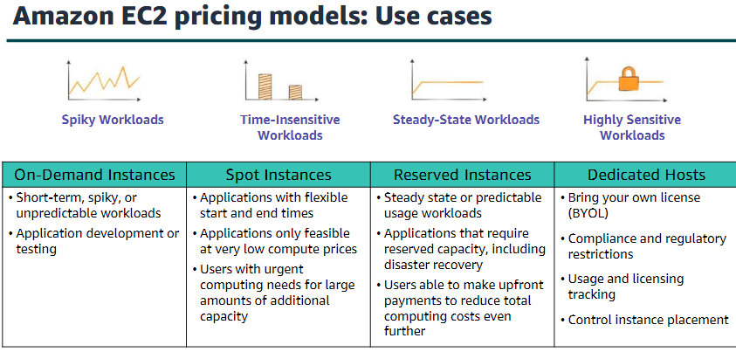

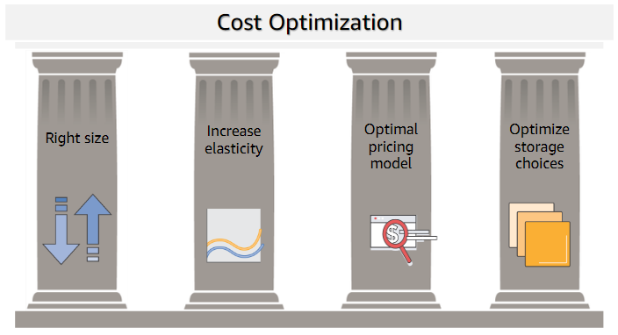

**Container services:** Metodi di sistemi operativi virtuali

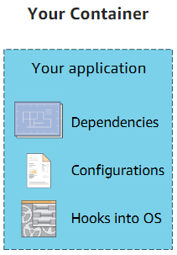

è ripetibile, contiene ambienti e testarli, facile da avviare

**Docker:** piattaforma software che permette di costruire e testare app. è dove si avviano i container(ha tutto a sua disposizione)

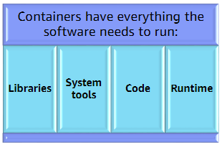

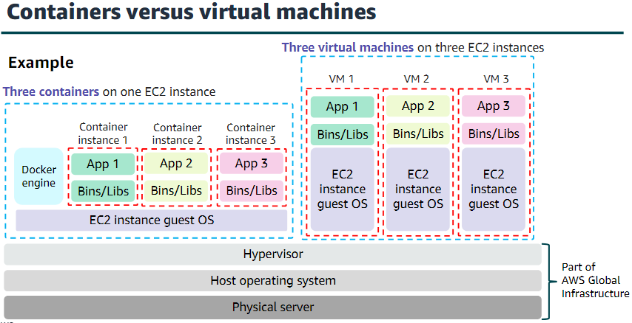

**amazon ecr (elastic container registry)**

il github per i container

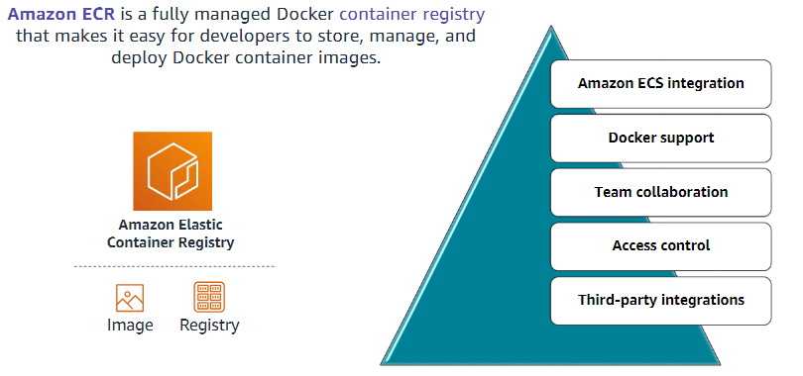

**Lambda**

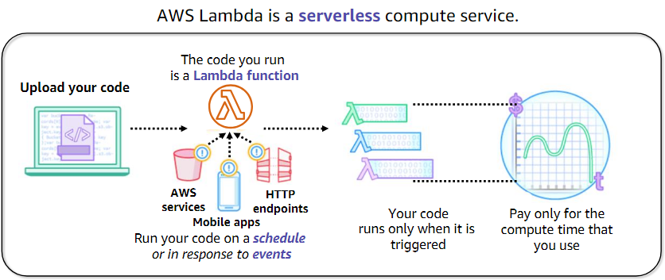

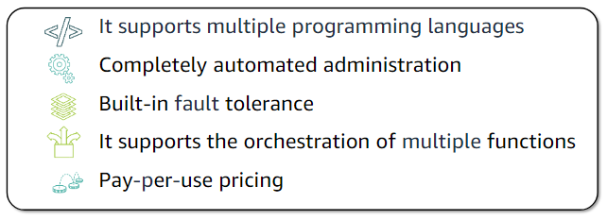

manca roba occhio

